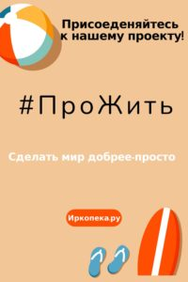
Мы приглашаем Вас присоединиться к нашему проекту #ПроЖить!
Сделать мир добрее и ярче для ребенка в силах каждого из нас.
В организациях для детей-сирот и детей, оставшихся без попечения родителей, на территории города Иркутска проживает более 350 детей. Все дети мечтают о семье: жить в теплой семейной обстановке, быть окруженными родительским вниманием и заботой.
В течение года мечта о семье осуществилась у 20% детей, проживавших в организациях.
Дети, проживающие в организации, живут, взрослеют и мечтают: мечтают о лете, о хороших оценках в школе, о путешествиях, о тех простых вещах, которые помогают детям осуществить близкие.
Если Вы готовы помочь ребятишкам осуществить их мечты, пишете нам на электронную почту irk.opeka@mail.ru и присоединяйтесь нашему проекту #ПроЖить!
Сегодня Мы познакомим Вас с Алиной, Иваном, Сергеем и Анастасией.
Переходите на наш сайт https://www.irkopeka.ru/proekt-prozhit/
#иркопека

